Федеральное государственное бюджетное дошкольное образовательное учреждение «Центр развития ребенка – детский сад № 43»
Управления делами Президента Российской Федерации

Паспорт проекта
“Развитие познавательных способностей детей методом макетирования
Мир вокруг нас”

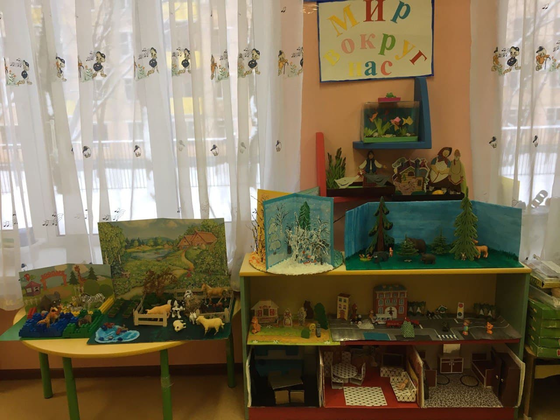
Группа № 1

Воспитатели: Сергиенко Т.В.
Голубенко К.С.

Москва 2022г.
Тема проекта “Макетирование мир вокруг нас”.
Актуальность: Макетирование способствует познавательному развитию детей. При изготовлении макета дети узнают о различных явлениях и объектах окружающей среды, сравнивают их, делают выводы. В процессе макетирования активизируется мыслительная деятельность, развивается речь детей. Макетирование позволяет трансформировать полученные знания в игру, насыщая детскую жизнь новыми впечатлениями и стимулируя детское творчество.
Цель: развитие познавательных способностей у детей дошкольного возраста методом макетирования.
Задачи:
- Развивать познавательный интерес у детей, который влечет за собой развитие познавательных и творческих способностей (умение наблюдать, сравнивать, анализировать, обобщать, искать аналоги).
- Расширять кругозор и знания детей.
- Развивать навыки исследовательской деятельности.
- Формировать мотивы собственных действий, ставить цель, отбирать необходимые средства, определять последовательность действий.
- Развивать умение договариваться о совместных действиях, сотрудничать в группе.
- Формировать созидательную направленность ребенка.
- Воспитывать бережное отношение к природным объектам, стремление передать и запечатлеть красоту природы.
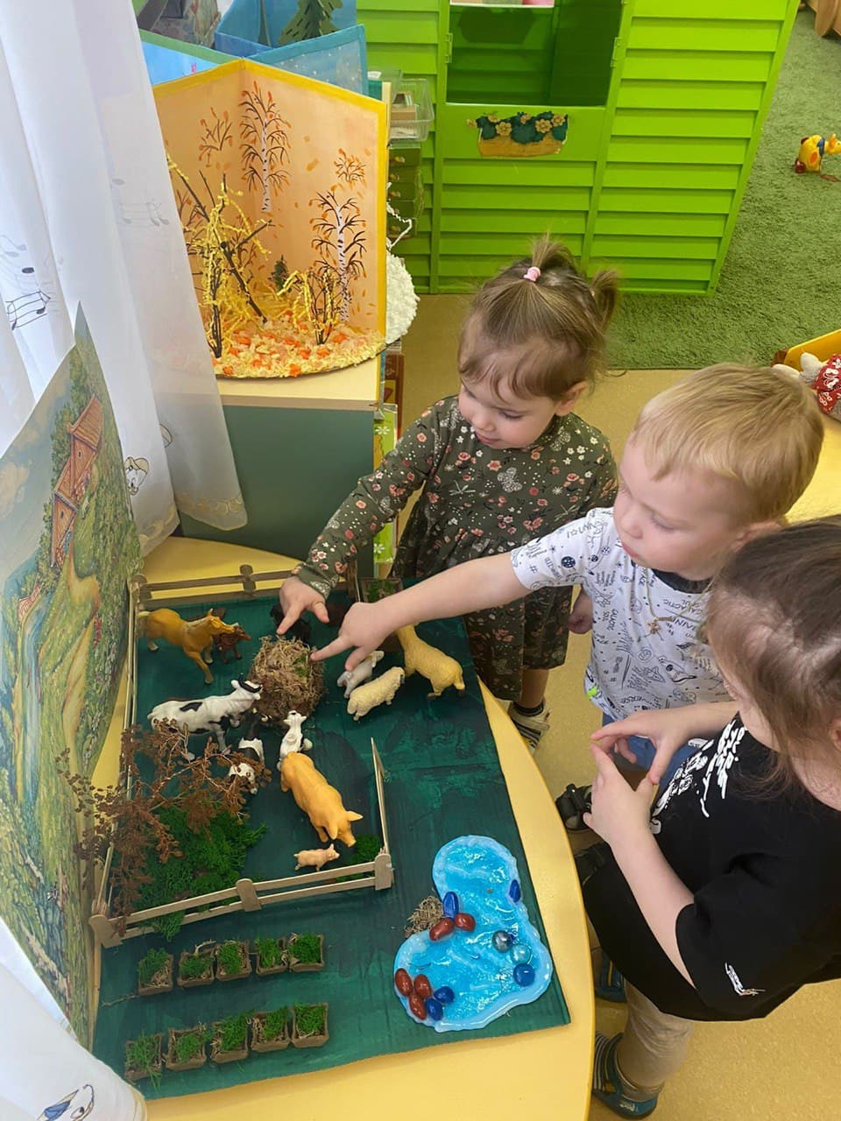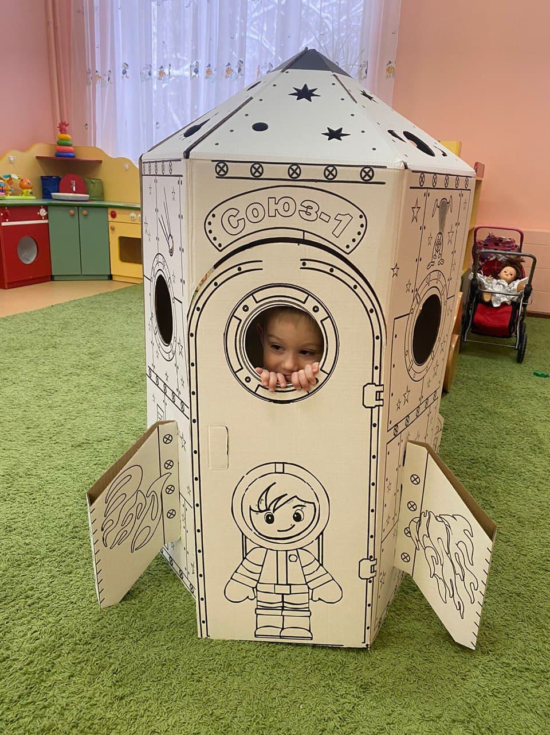
Этапы реализации проекта:
1 этап - информационно - аналитический: обоснование актуальности темы, мотивация её выбора, формирование цели и задач проекта, определение конечного результата, повышение уровня профессиональной компетенции, определение объёма материала, который будет адресован детям.
2 этап - проектировочный: изготовление макетов.
3 этап – аналитический.
Работа с детьми
- Познавательные занятия: «Животные леса», «Домашние животные и птицы», «Зимующие птицы» и др.
- Дидактические игры: «Узнай, кто я?», «Скажи наоборот», «Малыши потерялись», «Кто, где живет», «У кого какая мама», «Скажи, кто живет в лесу», «Скажи, кто живет рядом с Машей» и др.
- Макеты: «Аквариум», «Животные леса», «Ферма», «Зоопарк», «Времена года», «Комнаты», «Улицы города», «Курочка-ряба», «Колобок».
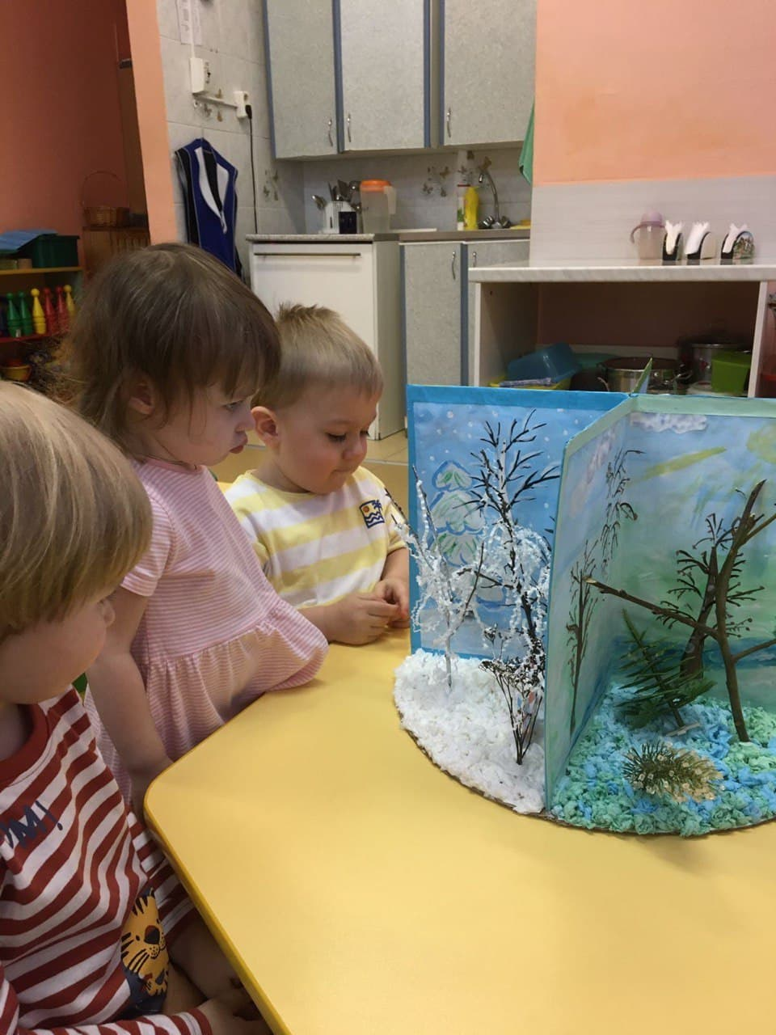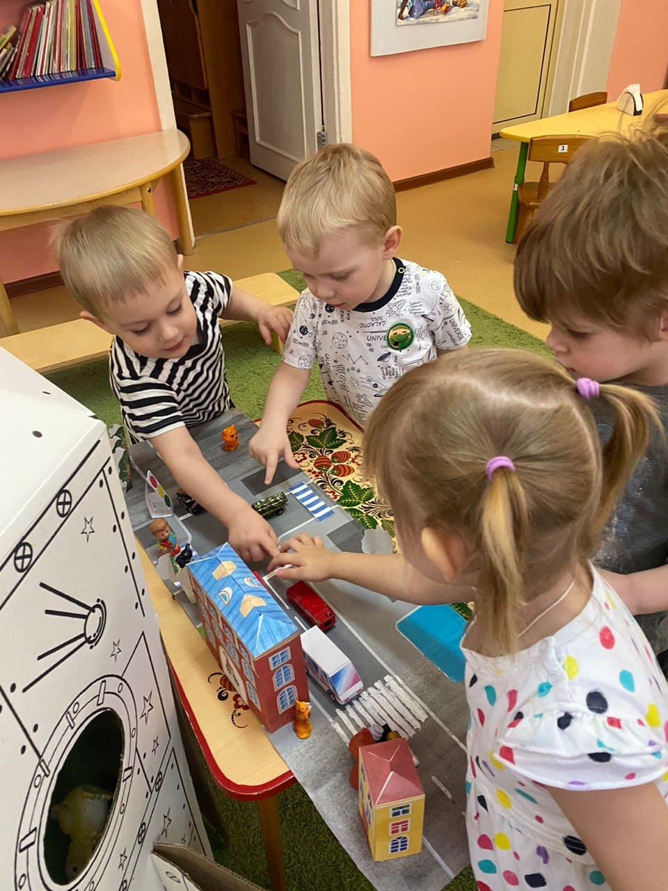
Работа с родителями
Развитие игровой деятельности средствами макетирования.

Прогнозируемый результат:
- Использование макета во всех видах занятий (социальный мир, экология, ОБЖ, речевое развитие, художественное творчество, дидактических играх)
- Изготовление макетов
- Развитие умений выполнять действия по инструкции педагога.
- Улучшение качества речи детей.
- Развитие таких познавательных процессов, как мышление, память, внимание.
- Настольный театр на основе макетов прост и доступен детям раннего возраста. Малыши сами действуют с игрушками-персонажами, повторяют запомнившиеся фразы из известных сказок и потешек. («Колобок», «Курочка Ряба», «Репка», «Два веселых гуся» и другие).
- Использование макетов способствует сенсорному развитию детей: Работа с разными по фактуре, качеству, форме материалами, развивает чувства, активизирует мелкую моторику рук.
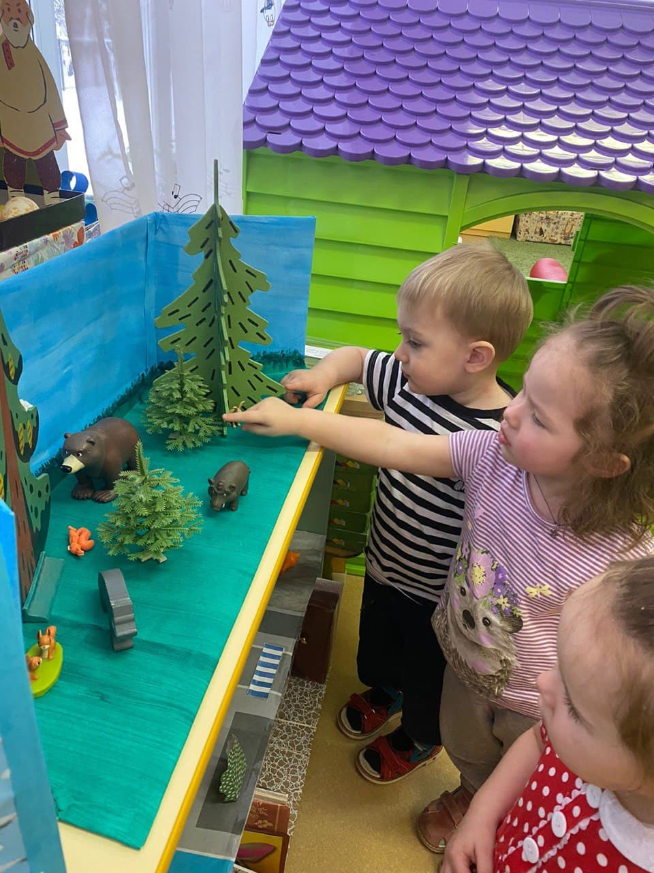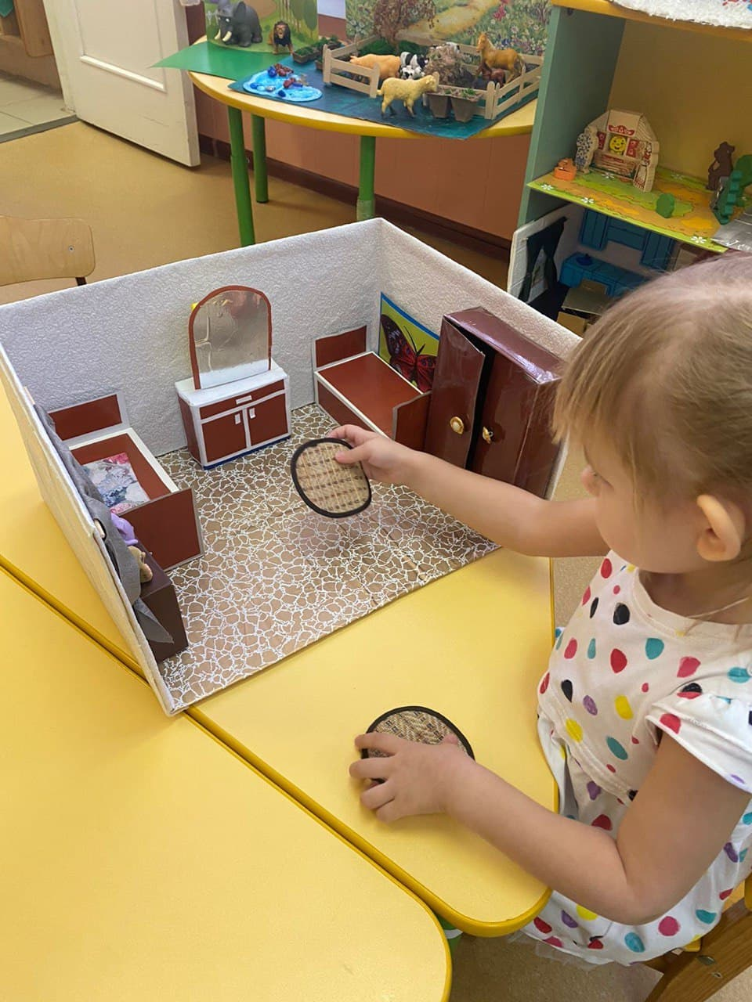
Знакомство с окружающим миром на примере макетирования объектов природы, природных зон, различных явлений природы, очень показательно, как создание той предметной среды для развития у дошкольников познавательного интереса, любознательности и наблюдательности. При составлении макета дети описывают природное явление или природную зону, сравнивают природные объекты, происходит развитие доказательной речи, дошкольники учатся рассуждать, а значит, развивается логическое мышление, развивается словарь и выразительность речи.

